Vienošanās Nr. 1
pie 2024. gada 7. augusta līguma Nr. AMD-24-4991-lī

Rīgā Datums skatāms laika zīmogā

Rīgas domes Ārtelpas un mobilitātes departaments, [..], no vienas puses, un
Sabiedrība ar ierobežotu atbildību CBF “Ļ-KO”, reģistrācijas Nr. 40003196584, juridiskā adrese Austuves iela 27, Rīga, LV-1063, turpmāk – Būvuzņēmējs, [..], no otras puses,
pamatojoties uz 2024. gada 7. augusta līguma Nr. AMD-24-4991-lī, turpmāk – Līgums, 12.1, 12.2., 13.4. un 22.2. punktu, kā arī uz Pasūtītāja Tehniskās komisijas 2024. gada 29. augusta lēmumu (sēdes protokols Nr.39), noslēdz šādu vienošanos, turpmāk – Vienošanās:

- Pagarināt Līguma 5.1. punktā paredzēto darbu izpildes termiņu par 5 (piecām) kalendārajām dienām.

- Izteikt Līguma 5.1.punktu šādā redakcijā:
“5.1. Būvuzņēmējs apņemas veikt Darbus saskaņā ar Līguma noteikumiem, Darbu daudzumu un izmaksu sarakstu un specifikācijām, kā arī normatīvo aktu prasībām ne ilgāk kā 26 (divdesmit sešu) kalendāro dienu laikā no Darbu uzsākšanas dienas.”

- Būvuzņēmējs veic papildus darbu apjomu izmaiņas saskaņā ar Līguma 12.1.punktu, kā arī sākotnēji neparedzētus darbus saskaņā ar Līguma 12.2.punktu objektā: “Aspazijas bulvāra seguma atjaunošana no Krišjāņa Barona ielas līdz Brīvības laukumam” saskaņā ar Vienošanās pielikumā Nr.1 “Darbu daudzumu izmaņu saraksts Nr.1” sadaļas “Ieslēdzamās pozīcijas” un pielikumā Nr.2 “Papildus darbu daudzuma un izmaksu saraksts Nr.1” norādīto darbu daudzumu, vienības cenu un darbu izmaksām, turpmāk – Papildus darbi.

- Ieslēdzamo Papildus darbu līgumcena saskaņā ar Līguma 12.1.punktu, kas attiecināma uz sākotnējo darbu daudzumu un izmaksu sarakstu, ir EUR 6127.80 (seši tūkstoši viens simts divdesmit septiņi euro un 80 centi), PVN 21% ir EUR 1286.84 (viens tūkstotis divi simti astoņdesmit seši euro un 84 centi), kopā EUR 7414.64 (septiņi tūkstoši četri simti četrpadsmit euro un 64 centi) atbilstoši Vienošanās pielikumā Nr.1 darbu daudzumu izmaiņu aktam Nr.1.

- Papildus darbu līgumcena saskaņā ar Līguma 12.2.punktu, kas attiecināma uz sākotnēji neparedzētiem darbu veidiem, ir EUR 10 048.12 (desmit tūkstoši četrdesmit astoņi euro un 12 centi), PVN 21% ir EUR 2110.11 (divi tūkstoši viens simts desmit euro un 11 centi), kopā EUR 12158.23 (divpadsmit tūkstoši viens simts piecdesmit astoņi euro un 23 centi) atbilstoši Vienošanās pielikumā Nr.1 “Papildus darbu daudzumu un izmaksu saraksts Nr.1” norādītajam darba izmaksu un apjoma sadalījumam.

- Puses konstatē, ka Līguma summa, ņemot vērā Vienošanās 4. un 5. punktā norādīto Līguma summas palielinājumu, ir EUR 101 227.72 (viens simts viens tūkstotis divi simti divdesmit septiņi euro un 72 centi), PVN 21% ir EUR 21 257.82 (divdesmit viens tūkstotis divi simti piecdesmit septiņi euro un 82 centi). Līguma kopējā summa ir EUR 122 485.54 (viens simts divdesmit divi tūkstoši četri simti astoņdesmit pieci euro un 54 centi).

- Jautājumus, kas saistīti ar Papildus darbu izpildi, pieņemšanu, apmaksas kārtību u.tml., un nav īpaši atrunāti Vienošanās, regulē Līgums.

- Vienošanās nemaina citus Līguma noteikumus.

- Vienošanās stājas spēkā tās parakstīšanas dienā un ir Līguma neatņemama sastāvdaļa. Vienošanās parakstīšanas diena ir pēdējā droša elektroniskā paraksta un laika zīmoga datums.

- Vienošanās sagatavota uz 2 (divām) lapām.

- Pielikumā:

- Pielikums Nr.1 “Darbu daudzumu izmaiņu akts Nr.1” uz 1 (vienas) lapas,
- pielikums Nr.2 “Papildus darbu daudzumu un izmaksu saraksts Nr.1” uz 1 (vienas) lapas,
- pielikums Nr.3 Pasūtītāja Tehniskās komisijas 2024. gada 29. augusta lēmuma (sēdes protokols Nr.39) izraksts uz 3 (trīs) lapām.

- Pušu paraksti

PASŪTĪTĀJS:  [..] | BŪVUZŅĒMĒJS:  [..]

Pielikums Nr.1

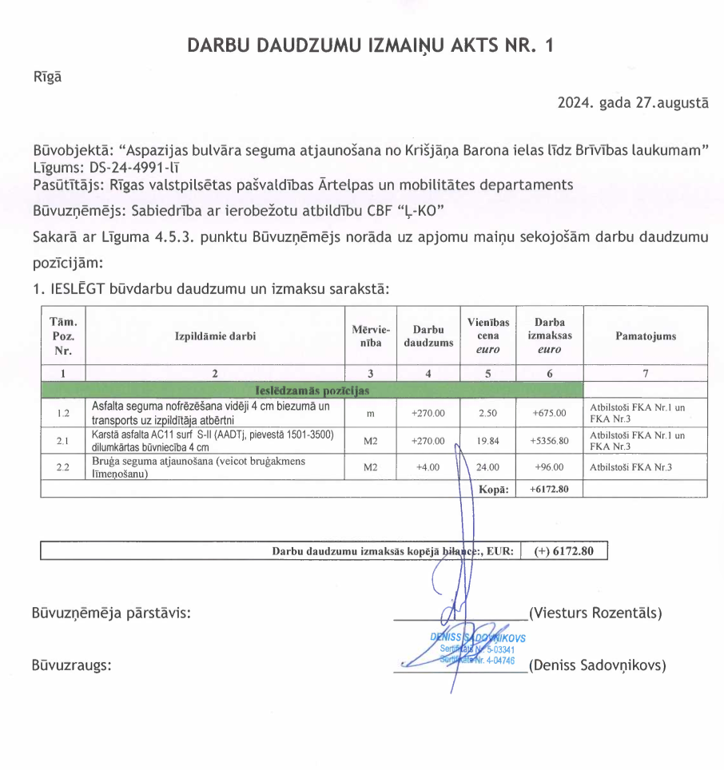

Pielikums Nr.2
Papildus darbu daudzuma un izmaksu sarakts Nr.1
Objekts: Aspazijas bulvāra seguma atjaunošana no Krišjāņa Barona ielas līdz Brīvības laukumam
Nr.p.k. | Darba nosaukums | Mērvienība | Daudzums | Vienības cena (euro) | Darba izmaksas (euro) |  | Piezīmes
1 | 2 | 3 | 4 | 5 | 6 |  | 7
P-3.2 | Betona apmaļu pārbūve | m | 6.00 | 39.44 | 236.64 |  | Vienības cena no līdzvērtīgas pozīcijas objektā "Ludzas ielas seguma atjaunošana no Katoļu ielas līdz Ludzas ielai 40" (pie 2024. gada 7. augusta līguma Nr. MD-24-4993-lī)
P-2.3 | Karstā asfalta apakškārtas AC22 base S-III (AADTj, kravas ≤500) būvniecība 6 cm biezumā, gruntēšana | m² | 353.70 | 21.48 | 7597.48 |  | Vienības cena no līdzvērtīgas pozīcijas objektā "Tēriņu ielas seguma ar ietvēm atjaunošana no Mārupes robežas līdz Cēres ielai." (pie 2024. gada 9. augusta līguma Nr. MD-24-5093-lī)
P-2.4 | Karstā asfalta profila labošana ar AC11 bin S-III (AADTj, kravas 501-1000) vidēji 2.5 cm biezumā, gruntēšana | t | 9.00 | 246.00 | 2214.00 |  | Vienības cena no līdzvērtīgas pozīcijas objektā "Ludzas ielas seguma atjaunošana no Katoļu ielas līdz Ludzas ielai 40" (pie 2024. gada 7. augusta līguma Nr. MD-24-4993-lī)
darbi kopā euro: |  |  |  |  |  | 10048.12
Pievienotās vērtības nodoklis 21% euro: |  |  |  |  |  | 2110.11
Kopējās darbu izmaksas euro: |  |  |  |  |  | 12158.23

